**Práctica 3:** Imprime en pantalla las variables c y d toma captura de pantalla de la salida.

¿En qué posición de memoria está guardado el objeto? Crea un objeto nuevo mediante new

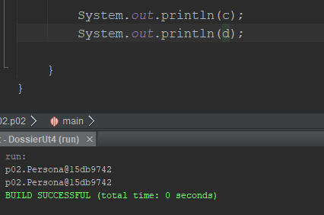y guarda la referencia en una variable llamada e Imprime e ¿ocupa la misma posición?

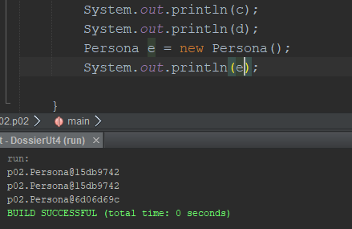En esta práctica podemos comprobar porque el contenido de los atributos en los ejercicios anteriores, ya que si mostramos en pantalla el contenido de la variable se podrá ver que la referencia de ambos es idéntica.

Si creamos una nueva instancia de Persona, podemos comprobar que la dirección de memoria será distinta.